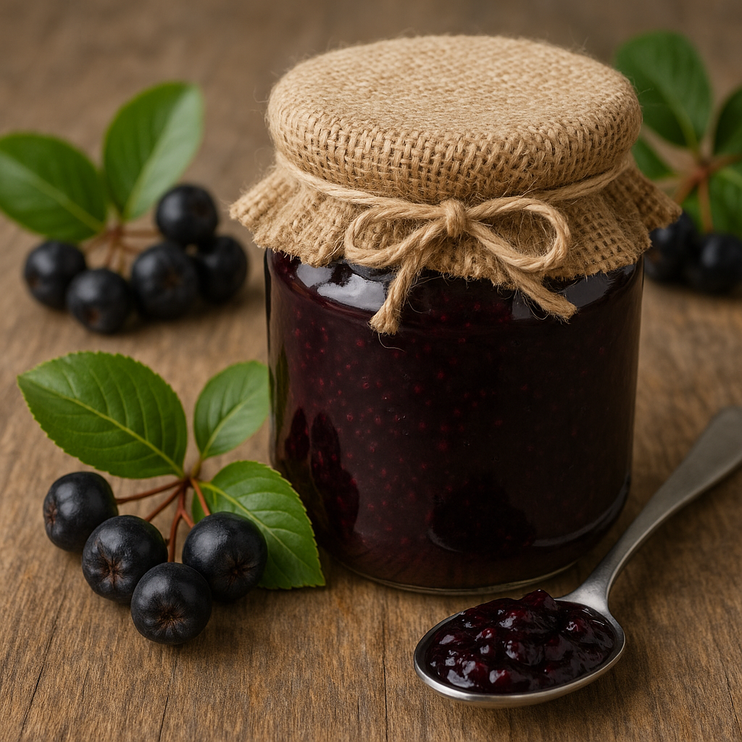
Aronia-
Gelee `25
Zutaten:
Aroniabeeren
und viel Liebe
Aronia-  Gelee `25  Zutaten:  Aroniabeeren  und viel Liebe | Aronia-  Gelee `25  Zutaten:  Aroniabeeren  + Apfelsaft  Aronia-  Gelee `25  Zutaten:  Aroniabeeren  + Apfelsaft
 | Aronia-  Gelee `25  Zutaten:  Aroniabeeren  + Orangensaft | Aronia-  Gelee `25  Zutaten:  Aroniabeeren  + Orangensaft
 | Aronia-  Gelee `25  Zutaten:  Aroniabeeren  + Orangensaft | Aronia-  Gelee `25  Zutaten:  Aroniabeeren  + Orangensaft
 | Aronia-  Gelee `25  Zutaten:  Aroniabeeren  + Orangensaft  + Apfelsaft | Aronia-  Gelee `25  Zutaten:  Aroniabeeren  + Orangensaft  + Apfelsaft
 | Aronia-  Gelee `25  Zutaten:  Aroniabeeren  + Orangensaft  + Apfelsaft | Aronia-  Gelee `25  Zutaten:  Aroniabeeren  + Orangensaft  + Apfelsaft
 | Aronia-  Gelee `25  Zutaten:  Aroniabeeren  + Apfelsaft | Aronia-  Gelee `25  Zutaten:  Aroniabeeren  + Apfelsaft
Aronia-
Gelee `25
Zutaten:
Aroniabeeren
und viel Liebe
Aronia-  Gelee `25  Zutaten:  Aroniabeeren  und viel Liebe | Aronia-  Gelee `25  Zutaten:  Aroniabeeren  und viel Liebe | Aronia-  Gelee `25  Zutaten:  Aroniabeeren  und viel Liebe
Aronia-  Gelee `25  Zutaten:  Aroniabeeren  + Orangensaft | Aronia-  Gelee `25  Zutaten:  Aroniabeeren  + Orangensaft | Aronia-  Gelee `25  Zutaten:  Aroniabeeren  + Orangensaft
Aronia-  Gelee `25  Zutaten:  Aroniabeeren  + Orangensaft  + Apfelsaft | Aronia-  Gelee `25  Zutaten:  Aroniabeeren  + Orangensaft  + Apfelsaft | Aronia-  Gelee `25  Zutaten:  Aroniabeeren  + Orangensaft  + Apfelsaft
Aronia-  Gelee `25  Zutaten:  Aroniabeeren  + Apfelsaft | Aronia-  Gelee `25  Zutaten:  Aroniabeeren  + Apfelsaft | Aronia-  Gelee `25  Zutaten:  Aroniabeeren  + Apfelsaft

